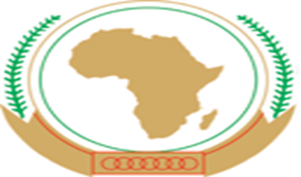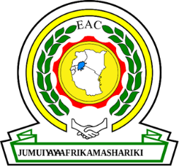 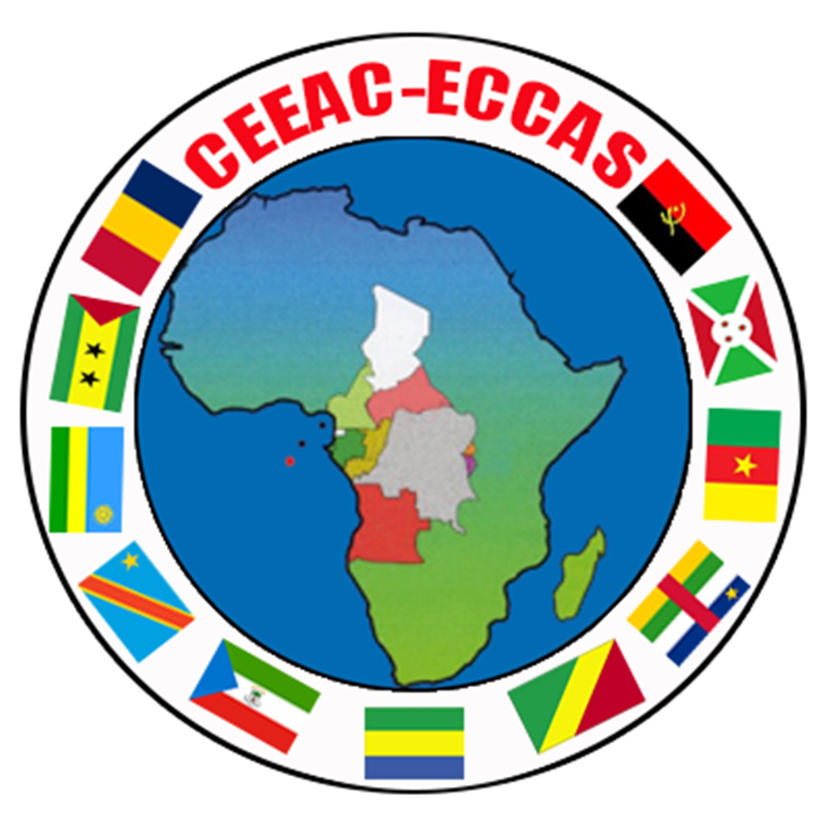 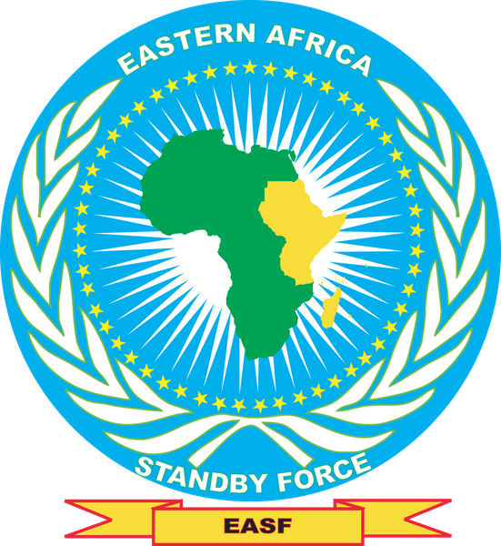 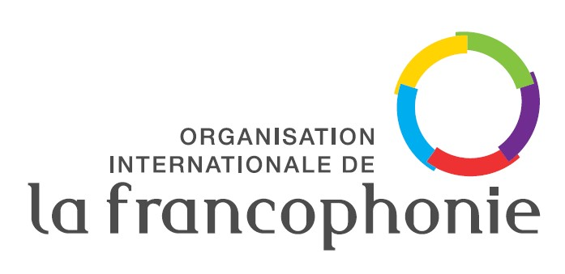

**COMMUNIQUE CONJOINT DES MISSIONS INTERNATIONALES D'OBSERVATION DES ELECTIONS ET DES MISSIONS ELECTORALES EN REPUBLIQUE DU RWANDA**

**ELECTION GENERALE DE JUILLET 2024**

Sur invitation de la Commission électorale nationale (CEN) de la République du Rwanda, les missions d'observation électorale de la Communauté de l'Afrique de l'Est (CAE), de l'Union africaine (UA) conjointement avec le Marché commun de l'Afrique orientale et australe (COMESA), de la Communauté économique des États de l'Afrique centrale (CEEAC), de la Force en attente de l'Afrique de l'Est (EASF) et la mission électorale de l'Organisation internationale de la Francophonie (OIF) ont observé l'élection générale de juillet 2024 au Rwanda.

**RECONNAISSANT** l'engagement du peuple de la République du Rwanda à construire un État fondé sur une démocratie consensuelle et pluraliste reposant sur le partage du pouvoir, l'unité et la réconciliation nationales, la bonne gouvernance, le développement, la justice sociale, la tolérance et la résolution des problèmes par le dialogue;

**CONSCIENTS** que le système politique et électoral du Rwanda est conçu pour répondre à cet engagement et ayant pris connaissance de l'environnement politique et électoral en vigueur et du contexte dans lequel le peuple rwandais exerce son droit démocratique d’élire ses dirigeants ; et

**A rencontré** les principaux acteurs du processus électoral et a assisté aux campagnes, au vote, au dépouillement et au décompte des voix ;

**CONSTATENT que :**

(a) l'environnement électoral, politique et sécuritaire en République du Rwanda avant, pendant et immédiatement après les élections a été calme et pacifique ;

(b) la Commission électorale nationale et les autres institutions responsables de la gestion du processus électoral ont jusqu'à présent rempli leur mission avec diligence, conformément au calendrier électoral.

**FÉLICITENT** le Gouvernement de la République du Rwanda et la Commission électorale nationale pour avoir organisé et géré avec succès le processus électoral jusqu'à présent.

**FÉLICITENT** le peuple rwandais pour avoir exercé son droit démocratique à choisir ses dirigeants dans le calme et la paix.

Fait à Kigali le 17 juillet 2024 :

|  |  |  |  |  |  |
| --- | --- | --- | --- | --- | --- |
| H.E. JORGE CARLOS DE ALMEIDA FONSECA  Chef de mission UA/ - COMESA | RT. HON. RUHAKANA RUGUNDA  Chef de mission adjoint UA/COMESA | CHIEF JUSTICE (EMERITUS)  DAVID K. MARAGA  Chef de mission EAC | Hon MAHAMAT  BECHIR  OKORMI  Chef de mission CEEAC | AMB. KENNEDY MOKAYA  Chef de mission EASF | RT. HON. MOHAMED BEAVOGUI  Chef de mission OIF |